**《AIGC技术应用》课程报告**

姓名：陈聪 班级：24软件工程（专本）2班 报告时间：2024年11月17日

**一、主要学习内容**

**1、AI文书创作**

主要知识点：本模块主要介绍了AI在文书创作方面的应用，重点学习了自然语言处理技术（NLP）在写作中的使用。通过训练模型，AI能够根据给定的主题或提示词生成高质量的文章内容，帮助提高写作效率。学习了不同模型（如GPT系列）的结构和工作原理，掌握了如何通过AI辅助编辑、优化语句以及创作各类文书。

代表作品提示词：AI写作助理、自动化内容生成、营销文案创作

代表作品（摘要截屏）：

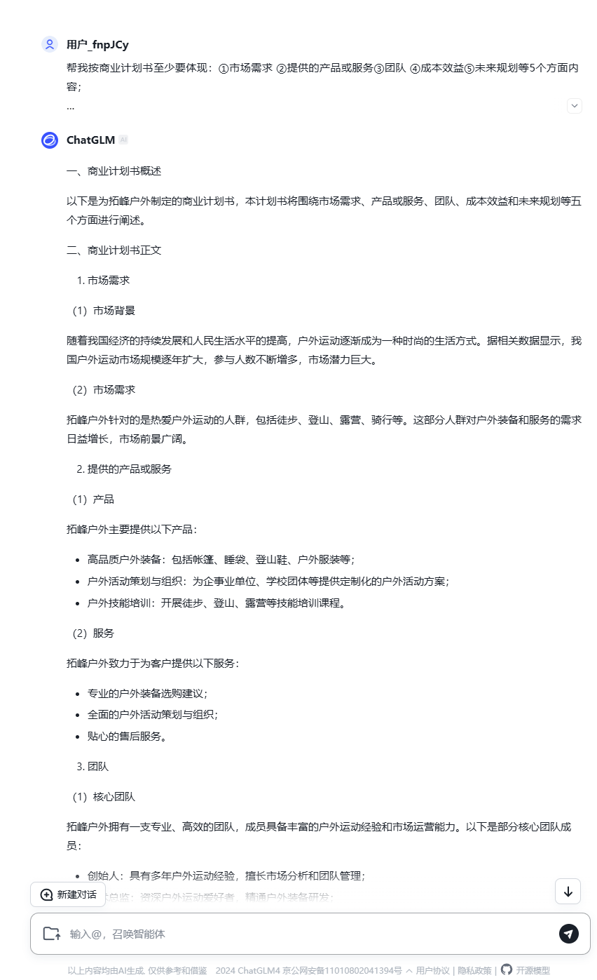

**2、AI绘图创作**

主要知识点：学习了AI绘图的基础原理，包括生成对抗网络（GAN）和扩散模型（如DALL·E）的应用。AI绘图可以根据用户提供的描述词语或图像素材生成相关的视觉内容。通过AI平台，用户能够实现从简单草图到复杂艺术作品的生成，极大提升了设计师和艺术创作者的工作效率。

代表作品提示词：未来城市、奇幻风景、蒸汽朋克风格

代表作品（摘要截屏）：

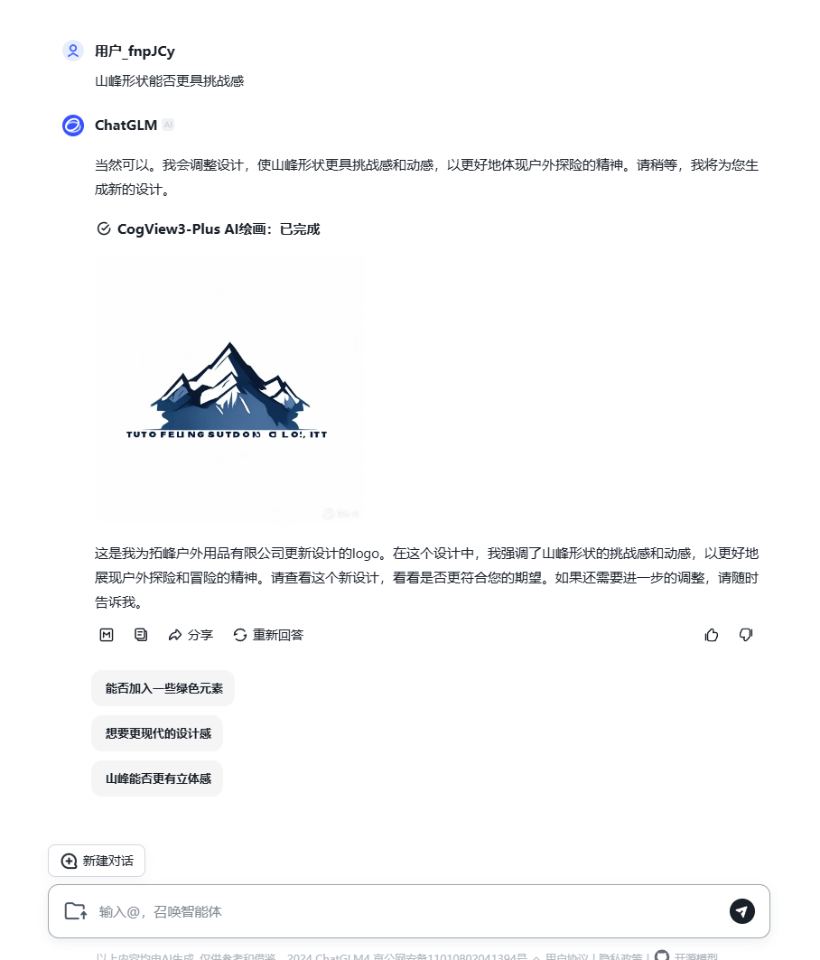

**3、AI音乐创作**

主要知识点：本模块学习了AI在音乐创作中的应用，包括旋律、和声、节奏等元素的生成。AI能够通过分析大量音乐数据，学习到创作规律，从而生成符合特定风格或情感的音乐作品。常见的AI音乐平台包括Amper Music和Aiva，它们能够帮助用户创作原创背景音乐、电影配乐等。

代表作品提示词：轻音乐、悲伤旋律、电子舞曲

代表作品（摘要截屏）：

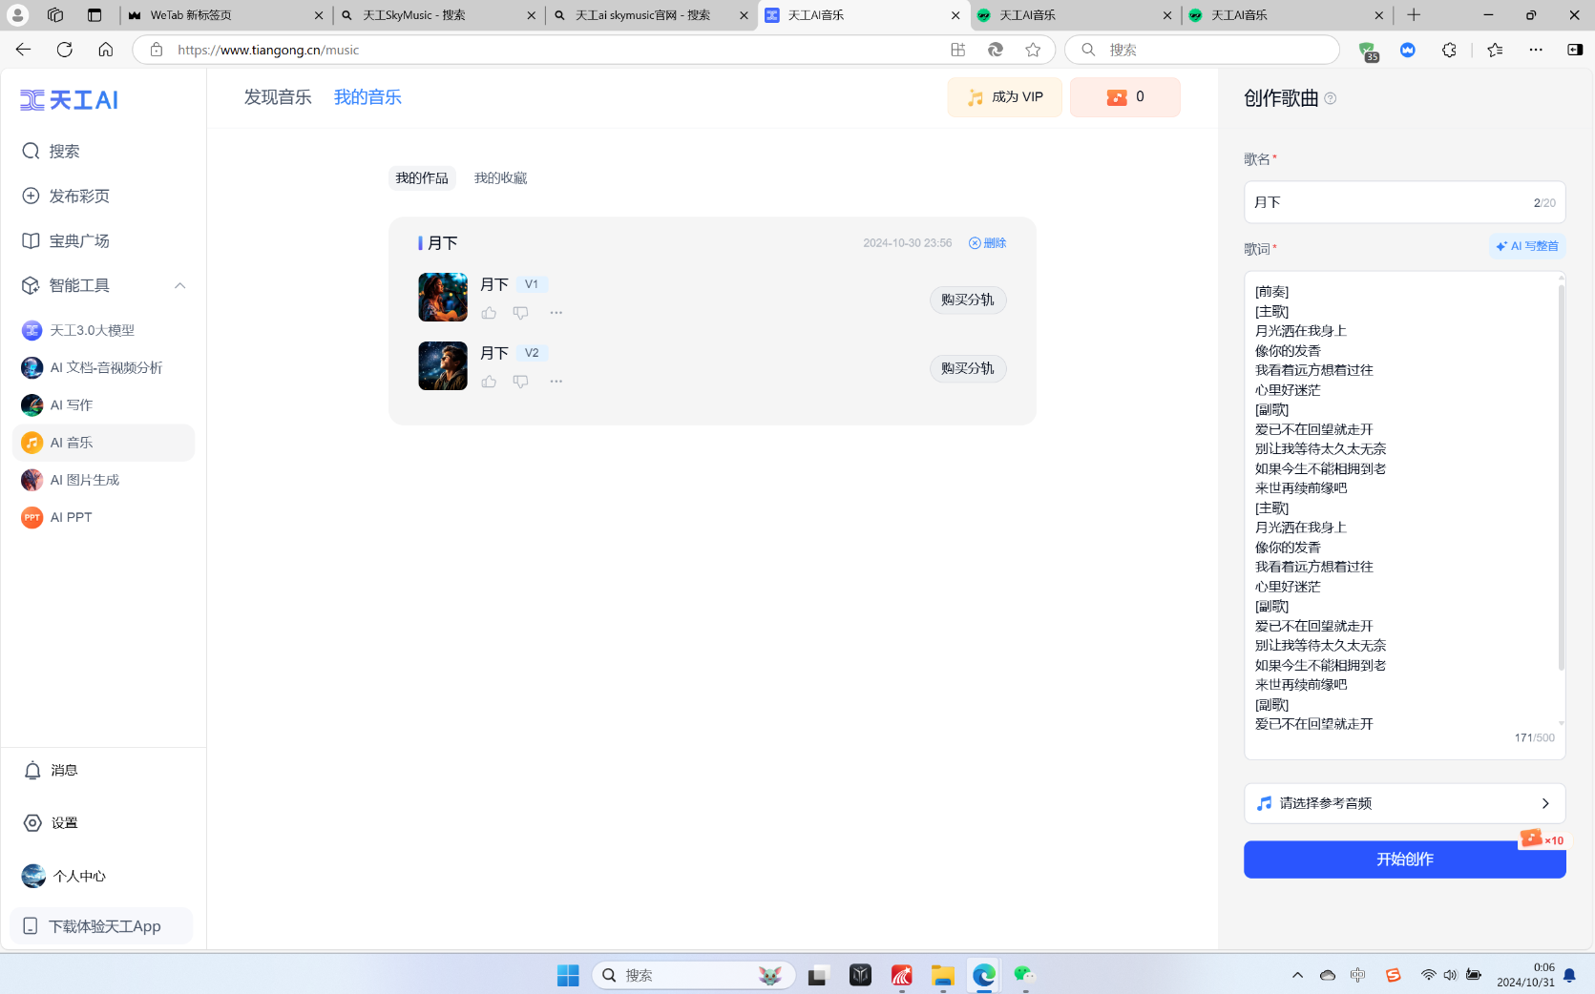

**4、AI视频创作**

主要知识点：学习了AI在视频创作中的应用，特别是如何通过AI工具自动剪辑、生成、配音和增强视频效果。AI技术的进步使得视频制作不再需要复杂的手动操作，用户可以快速生成符合需求的视频内容，广泛应用于短视频创作、广告制作以及影视后期制作。

代表作品提示词：快速剪辑、创意视频、电影预告片

代表作品（摘要截屏）：

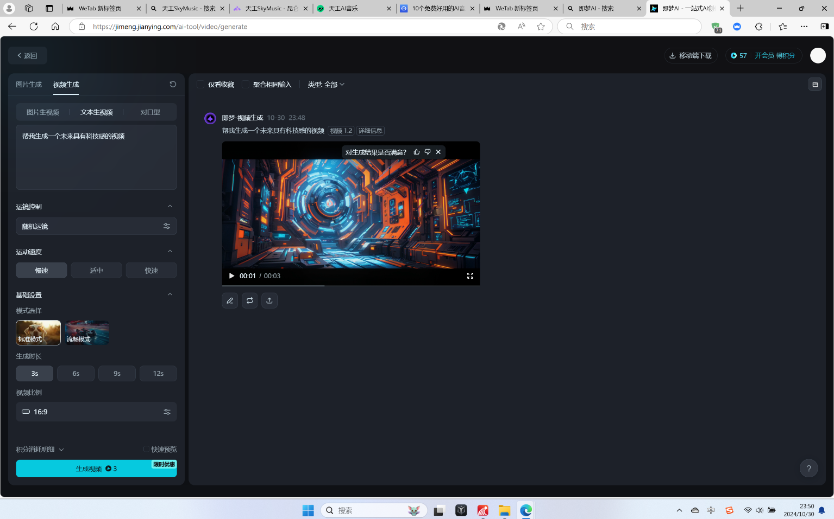

**5、AI代码平台使用**

主要知识点：学习了AI在代码生成与开发中的应用，包括如何使用GPT等模型进行代码自动生成、代码优化和调试。AI能够帮助程序员提升开发效率，尤其在进行重复性任务或代码格式化时，AI能够提供智能辅助，大大缩短开发周期。常见的AI代码工具包括GitHub Copilot和Tabnine等。

代表作品提示词：自动化编程、错误修复、Python脚本生成

代表作品（摘要截屏）：

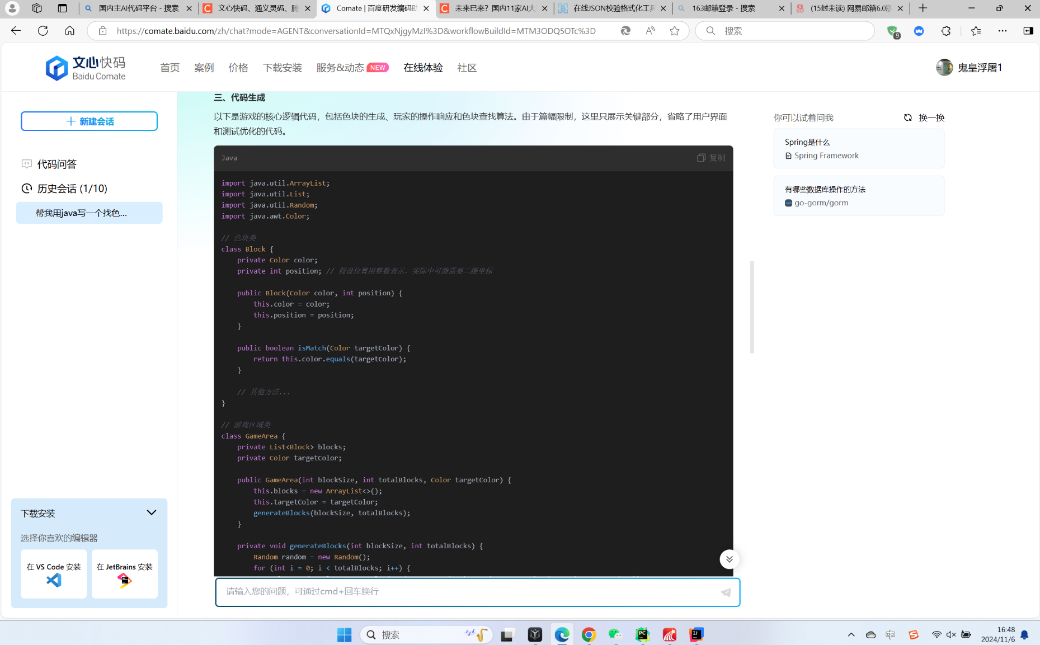

**二、学习心得体会及未来规划**

在学习《AIGC技术应用》课程的过程中，我深刻感受到了人工智能技术在创作领域的广泛应用和巨大潜力。从AI文书创作到AI视频制作，各种技术的结合不仅让传统创作流程得到了优化，还开辟了许多创新的可能性。通过与AI的互动，我发现AI并不是取代人类创作，而是作为一个得力助手，帮助我们完成一些繁琐的任务，提升效率，从而有更多时间投入到创意和核心思考中。

例如，在AI文书创作模块中，通过模型的提示词生成的文本虽然准确，但也让我意识到AI在某些语境下的表现仍然有限，尤其是在深度思考或情感表达方面，人工智慧仍然无法替代人的独特创造力和灵感。而在AI绘图与音乐创作的过程中，AI的辅助作用让我更加明白，艺术创作的核心仍然在于人的创意，AI只是提供了一种可能的表现形式，最终的艺术性还需依赖于人类的判断与审美。

未来，我计划进一步深入研究AI在创意领域的应用，尤其是在结合人工智能与人类艺术创作的领域。希望能通过AI技术提升自己的创作能力，并探索更多有趣的跨界合作机会，例如将AI与VR/AR技术结合，进行沉浸式的艺术体验创作。此外，我也希望能进一步了解AI在技术开发中的应用，特别是代码生成与优化的工具，希望能够将AI应用于我的编程学习和开发实践中，从而提高工作效率。

总之，AIGC技术的快速发展给各行各业带来了深远的影响，我相信随着技术的不断进步，未来我们将能够在更广泛的领域中看到AI技术带来的巨大改变与创新。

**三、综合作品完成情况（做为附件）**

附件1 商业计划书（PDF格式，6页以内）

附件2 商业计划PPT（20页以内，包括AI绘图创作内容）